ثانوية ابن الخطيب تركيز المحاليل المائية الجدع المشترك ذ . الغزيزال

(Iالعدة التجريبية
- المتفاعلات
1) كبريتات النحاس II) ) CuSO₄
2) ماء مقطر
- الأدوات التجريبية :
  - ميزان إلكتروني ن، حقة
  - حوجلة معيارية ، أنبوب مدرج 50 و 100 وml 250
  - أنابيب اختبار

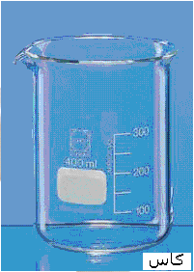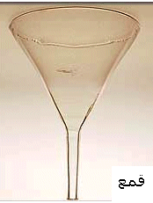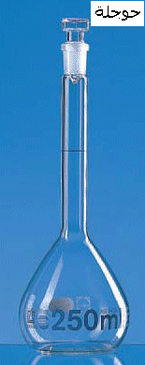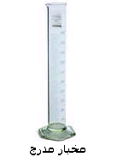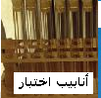

II ) المناولة
1.2 ) نريد تحضير المحاليل المبينة في الجدول التالي

المحلول | CuSO₄كتلة: | حجم الماء | الحجم ب L
A | 2 g | 50 ml
B | 5 g | 50 mL
C | 7 g | 100 mL
D | 8g | 100 mL
E | 8g | 250 mL
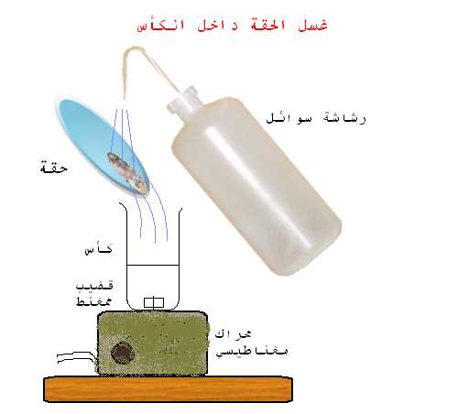
2.2) زن الكتلة المطلوبة وضعها في الحوجلة ثم أضف حجم الماء المقطر المطلوب بواسطة القمع ( يمكن أن نقوم بإذابة الجسم الصلب في كأس بمحراك مغناطيسي ) .

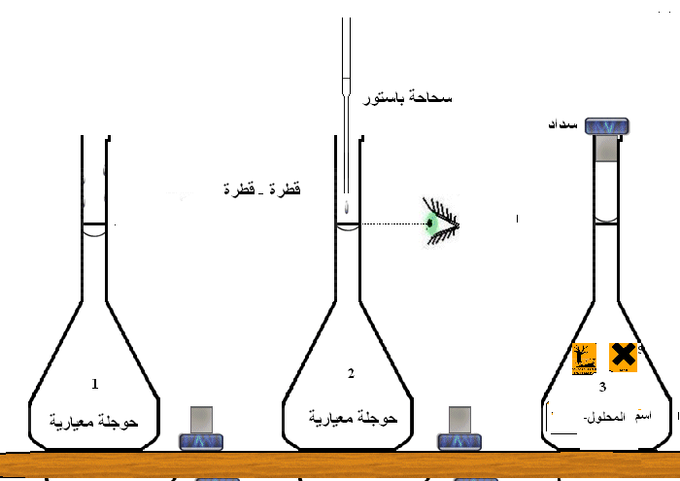

3.2) نحضر 5 أنابيب اختبار ونضع عليها حروف المميزة للمحاليل السانقة

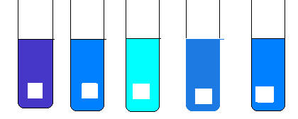
III) التعليل واستنتاج

1.3) رتب المحاليل الموجودة في الأنابيب اعتمادا على اللون من الفاتح إلى الداكن
2.3) احسب كمية المادة في اللتر الواحد لكل محلول ثم كتلة كل مذاب في اللتر الواحد ثم انقلها في الجدول التالي :

المحاليل | A | B | C | D | E
n /v(mol.l⁻¹)

m/V (en g.L⁻¹)
3.3) خلاصة :

- تعريف المحلول المائي :.....................................................................................
................................................................................................................................
- المقدار المميز لمحلول مائي التركيز الملي :...............................................................
................................................................................................................................
- بالنسبة لنفس المحلول وانطلاقا من التجربة السابقة .
كلما كان اللون داكنا كان التركيز : اختر الإجابة الصحيحة معللا الجواب .

- صغيرا
- كبيرا
- لايتغير
III) تخفيف محلول http://vcorbex.club.fr/seconde/animFlash/dilution.swf
1.3) تعريف : نقل التركيز من قيمة أكبر إلى قيمة أصغر بإضافة الماء
2.3) قانون التخفيف : C₁.V₁ =C₂ .V₂

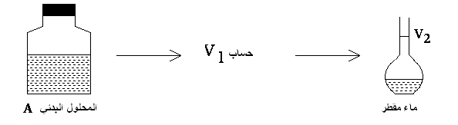

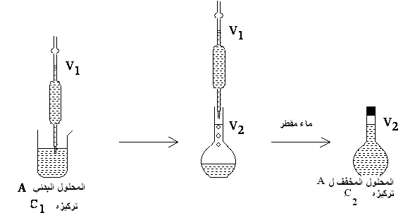

3.3) تطبيق : هل يمكن أن نحضرC انطلاقا من B ثم حضر المحلول A انطلاقا من B.

